

Sistema de cálculo de descuento por membresía.

Gerardo Manuel Arrieta Puertas

David Leonardo Cabezas Villamil

06/03/2026

SENA Centro de Diseño y Metrología

Técnico en programación de software



Introducción:
El presente documento describe el desarrollo de un sistema de cálculo de descuento por membresía para una empresa que busca ofrecer beneficios a sus clientes premium. El objetivo es crear un sistema que permita calcular el descuento correspondiente según el tipo de cliente y el valor de compra.

Justificación:
La implementación de un sistema de cálculo de descuento por membresía es importante para mejorar la experiencia del cliente y aumentar la lealtad de los clientes premium. Además, permite a la empresa ofrecer beneficios exclusivos a sus clientes más valiosos. Algunos de los beneficios de implementar este sistema son:

- Mejora la satisfacción del cliente
- Aumenta la lealtad del cliente
- Incrementa las ventas
- Mejora la imagen de la empresa

Definición del problema:
El problema consiste en desarrollar un sistema que pueda calcular el descuento correspondiente a un cliente según su tipo (normal o premium) y el valor de compra. Los clientes premium deben recibir un descuento del 15%. El sistema debe ser capaz de manejar diferentes tipos de clientes y valores de compra.

Contexto
El sistema se utilizará en un entorno comercial, donde los clientes realizan compras y se les aplica un descuento según su membresía. El sistema debe ser fácil de usar y proporcionar resultados precisos. El sistema se integrará con el sistema de facturación de la empresa.

Objetivo
Desarrollar un sistema de cálculo de descuento por membresía que:
- Solicite el valor de compra y el tipo de cliente.
- Calcule el descuento correspondiente según el tipo de cliente (15% para premium).
- Muestre el resultado del cálculo.
- Sea fácil de usar y proporcionar resultados precisos.

Requisitos del sistema:
- El sistema debe ser capaz de manejar diferentes tipos de clientes (normal y premium).
- El sistema debe ser capaz de calcular el descuento correspondiente según el tipo de cliente.
- El sistema debe ser capaz de mostrar el resultado del cálculo.
- El sistema debe ser fácil de usar.
Reglas para ingresar al programa:
- Pedir valor de la compra.
- Pedir tipo de cliente (normal o premium).
- Verificar el tipo de cliente.
- Si es premium, aplicar 15% de descuento.
- Si es normal, no aplicar descuento.
- Calcular total a pagar.
- Mostrar descuento y total.

Restimaciones del sistema:
- El valor de la compra debe ser positivo.
- El tipo de cliente solo puede ser “normal” o “premium”.
- El descuento solo se aplica si el cliente es premium.
- El total a pagar nunca puede ser negativo.

Diagrama:
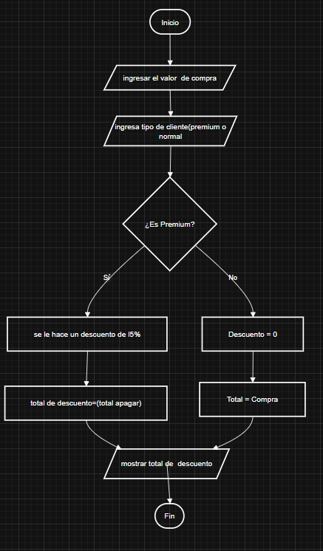

Entrada:
Variable | descripción | tipo
Valor de compra | Ingresa el valor de su compra | int
Tipo de cliente | Ingresamos tipo de clientes | str

Salida:
variable | descripción | tipo
Descuento | Ingresamos el descuento del 15% | int
total apagar | Ingresa el total apagar | Int

Conclusión
El sistema de cálculo de descuento por membresía es una herramienta útil para ofrecer beneficios a los clientes premium y mejorar la experiencia del cliente. El sistema es fácil de implementar y proporciona resultados precisos según el tipo de cliente y el valor de compra.

